
ΠΑΝΕΠΙΣΤΗΜΙΟ ΘΕΣΣΑΛΙΑΣ
ΣΧΟΛΗ ΘΕΤΙΚΩΝ ΕΠΙΣΤΗΜΩΝ
ΤΜΗΜΑ ΨΗΦΙΑΚΩΝ ΣΥΣΤΗΜΑΤΩΝ
ΜΕΤΑΠΤΥΧΙΑΚΟ ΠΡΟΓΡΑΜΜΑ
«Μηχανική Λογισμικού για Διαδικτυακές & Φορητές Εφαρμογές»

ΑΤΟΜΙΚΗ ΕΡΓΑΣΙΑ ΣΤΟ ΜΑΘΗΜΑ
«Αποθήκες Δεδομένων και Τεχνικές Ανάλυσης Δεδομένων - Data Warehouses and Data Analysis Techniques»

Σχεδιασμός και ανάπτυξη μιας αποθήκης δεδομένων:
Μελέτη της σχέσης μεταξύ της ισότητας των φύλων και της μακροβιότητας των γυναικών σε διεθνές επίπεδο

Διδάσκουσα Καθηγήτρια: Γκαράνη Γεωργία
Μεταπτυχιακή Φοιτήτρια: Γιάτσου Στέλλα

Εύρεση του χώρου εφαρμογής
Με αφορμή την ανάγνωση του βιβλίου “Invisible Women” της Caroline Criado Perez (Science Book Prize 2019), η παρούσα εργασία εξετάζει τη σχέση μεταξύ της ισότητας των φύλων και της μακροβιότητας των γυναικών σε διεθνές επίπεδο.
Στόχος της αποθήκης δεδομένων είναι η ενοποίηση ετερογενών δεδομένων από διεθνείς οργανισμούς, με σκοπό τη δημιουργία ενός ενιαίου και συνεκτικού μοντέλου ανάλυσης. Μέσω αυτού, επιδιώκεται η διερεύνηση του κατά πόσο οι χώρες με υψηλότερα επίπεδα ισότητας των φύλων παρουσιάζουν μεγαλύτερο προσδόκιμο ζωής για τις γυναίκες.
Για την ανάλυση λαμβάνονται υπόψη κοινωνικοί, οικονομικοί και θεσμικοί δείκτες, όπως η εκπαίδευση, η συμμετοχή των γυναικών στην αγορά εργασίας και το νομικό πλαίσιο που αφορά την ισότητα των φύλων.
Εύρεση και κατανόηση των δεδομένων
Τα δεδομένα που χρησιμοποιήθηκαν για την σχεδίαση και υλοποίηση της Αποθήκης Δεδομένων προέρχονται από δύο βασικές πηγές: της World Bank, η οποία περιλαμβάνει ανοιχτά δεδομένα από 189 χώρες-μέλη, και τον οργανισμό Our World in Data, έναν μη κερδοσκοπικό οργανισμό με έδρα το Ηνωμένο Βασίλειο που παρέχει ελεύθερα και ανοιχτά δεδομένα προς το κοινό.
Από την World Bank συλλέχθηκαν βασικοί δείκτες που σχετίζονται με την υγεία, την εκπαίδευση και την εργασία των γυναικών. Συγκεκριμένα, περιλαμβάνονται:
- Life expectancy at birth, female (years): δείκτης που εκφράζει τα αναμενόμενα έτη ζωής μιας γυναίκας, με βάση τα ισχύοντα ποσοστά θνησιμότητας.
- Educational attainment, at least completed primary, population 25+ years, female (%): ποσοστό γυναικών ηλικίας 25 ετών και άνω που έχουν ολοκληρώσει τουλάχιστον την πρωτοβάθμια εκπαίδευση.
- School enrollment, secondary, female (% gross): ακαθάριστο ποσοστό εγγραφών γυναικών στη δευτεροβάθμια εκπαίδευση, ανεξαρτήτως ηλικίας.
- Labor force participation rate, female (% of female population ages 15+) (ILO estimate): ποσοστό συμμετοχής των γυναικών στο εργατικό δυναμικό, που περιλαμβάνει τόσο απασχολούμενες όσο και άνεργες γυναίκες ηλικίας 15 ετών και άνω.
- Women, Business and the Law Index: δείκτης που μετρά τη νομική ισότητα των φύλων σε 190 οικονομίες, σε κλίμακα 0–100 (όπου το 100 αντιστοιχεί σε πλήρη ισότητα). Ο δείκτης αξιολογεί τη νομοθεσία σε οκτώ τομείς: κινητικότητα, εργασία, αμοιβή, γάμος, γονεϊκότητα, επιχειρηματικότητα, περιουσιακά δικαιώματα και συντάξεις, από τους οποίους δεν χρησιμοποιήθηκαν όλοι στην παρούσα εργασία.
Από τον οργανισμό Our World in Data συλλέχθηκε ο Δείκτης Ανισότητας Φύλων (Gender Inequality Index), με τελευταία ενημέρωση το 2023. Ο δείκτης αυτός αποτυπώνει ανισότητες σε τρεις βασικές διαστάσεις: την αναπαραγωγική υγεία, την ενδυνάμωση και την αγορά εργασίας. Καταγράφει το μειονέκτημα λόγω φύλου στους παραπάνω τομείς και χρησιμοποιείται ως συνολικός δείκτης απώλειας ανθρώπινης ανάπτυξης λόγω έμφυλων ανισοτήτων. Οι τιμές του δείκτη κυμαίνονται από 0 έως 1, όπου το 0 αντιστοιχεί σε πλήρη ισότητα και το 1 σε μέγιστη ανισότητα· συνεπώς, υψηλότερες τιμές υποδηλώνουν μεγαλύτερες ανισότητες. Τα δεδομένα καλύπτουν την περίοδο 1990–2023.
Τέλος, για λόγους ομοιογένειας και συγκρισιμότητας των δεδομένων μεταξύ των διαφορετικών πηγών, στην παρούσα εργασία χρησιμοποιήθηκαν δεδομένα που καλύπτουν την περίοδο 1990–2023.

Σχεδίαση της Αποθήκης Δεδομένων
Για την σχεδίαση της αποθήκης δεδομένων επιλέχθηκε το star schema με διαστάσεις country, time, education και legal και fact table, το fact_female_health, σε επίπεδο λεπτομέρεας (grain) country–year–education, προκειμένου να υποστηριχθεί η ανάλυση διαφορετικών δεικτών εκπαίδευσης (primary completion και secondary enrollment) σε κοινό πλαίσιο.
Οι διαστάσεις της αποθήκης δεδομένων είναι οι εξής:
- dim_country: περιλαμβάνει πληροφορίες για τη χώρα, όπως το μοναδικό αναγνωριστικό (country_id), το όνομα της χώρας (country_name), τη γεωγραφική περιοχή (region) και την εισοδηματική κατηγορία (income_group).
- dim_time: περιλαμβάνει όλα τα έτη της περιόδου 1990–2023, ανεξάρτητα από τη διαθεσιμότητα δεδομένων, ώστε να εξασφαλίζεται πλήρης χρονική κάλυψη.
- dim_education: περιλαμβάνει τους τύπους των εκπαιδευτικών δεικτών που χρησιμοποιούνται στην ανάλυση, δηλαδή Primary Completion και Secondary Enrollment.
- dim_legal: περιλαμβάνει νομικούς δείκτες σχετικούς με την ισότητα των φύλων, όπως δικαιώματα μετακίνησης, πρόσβασης στην εργασία, προστασίας από διακρίσεις και σεξουαλική παρενόχληση, πρόσβασης σε πιστώσεις και δυνατότητας επιχειρηματικής δραστηριότητας. Οι δείκτες αυτοί μεταβάλλονται ανά χώρα και έτος και προέρχονται από τη βάση δεδομένων Women, Business and the Law.
Το fact table fact_female_health συνδέει τις παραπάνω διαστάσεις και περιλαμβάνει ως μετρήσεις (measures) την τιμή του εκάστοτε εκπαιδευτικού δείκτη (education_rate), τον δείκτη ανισότητας φύλων (gender_inequality_index), το ποσοστό συμμετοχής των γυναικών στο εργατικό δυναμικό (female_labor_participation), το προσδόκιμο ζωής των γυναικών (female_life_expectancy) και τον ρυθμό μεταβολής του ΑΕΠ (gdp_growth).
Εικόνα star schema

Διαδικασία ETL
Η διαδικασία ETL (Extract, Transform, Load) περιλαμβάνει τη λήψη δεδομένων από ετερογενείς πηγές, τον μετασχηματισμό τους σε κατάλληλη μορφή και τη φόρτωσή τους σε μια Αποθήκη Δεδομένων.
Για την υλοποίηση της διαδικασίας ETL (Extract-Transform-Load) χρησιμοποιήθηκαν scripts σε Python για την εξαγωγή, τον καθαρισμό και τον μετασχηματισμό των δεδομένων από τις αρχικές πηγές. Τα μετασχηματισμένα δεδομένα αποθηκεύτηκαν σε αρχεία CSV και στη συνέχεια φορτώθηκαν μέσω Python scripts σε ενδιάμεσους πίνακες προσωρινής αποθήκευσης (staging tables) στη βάση δεδομένων PostgreSQL.
Κατά τη διαδικασία των μετασχηματισμών πραγματοποιήθηκε αναθεώρηση του αρχικού εννοιολογικού μοντέλου, ώστε να ανταποκρίνεται καλύτερα στη δομή των διαθέσιμων δεδομένων. Αρχικά είχε προβλεφθεί μία ενιαία μετρική εκπαίδευσης (education_rate). Ωστόσο, τα δεδομένα περιλάμβαναν δύο διαφορετικούς εκπαιδευτικούς δείκτες:
- Ποσοστό ολοκήρωσης πρωτοβάθμιας εκπαίδευσης (Primary Completion Rate)
- Ποσοστό εγγραφών στη δευτεροβάθμια εκπαίδευση (Secondary Enrollment Rate)
Η συγχώνευσή τους σε μία ενιαία μεταβλητή θα οδηγούσε σε απώλεια πληροφορίας. Για τον λόγο αυτό εφαρμόστηκε ανασχεδιασμός του fact table με grain country–year–education type, έτσι ώστε για κάθε συνδυασμό χώρας και έτους να δημιουργούνται δύο εγγραφές στο fact table, μία για κάθε εκπαιδευτικό δείκτη.
Σε ένα παραγωγικό (production) περιβάλλον μεγαλύτερης κλίμακας, το staging layer συνήθως διαχωρίζεται φυσικά και λογικά από το data warehouse layer για λόγους ασφάλειας, συντήρησης και διαχείρισης δεδομένων.
Η επιλογή των παραπάνω εργαλείων επέτρεψε την αυτοματοποίηση της διαδικασίας ETL και τη δημιουργία ενός επαναλήψιμου και εύκολα επεκτάσιμου περιβάλλοντος.

Υλοποίηση της Αποθήκης Δεδομένων
Για την υλοποίηση της Αποθήκης Δεδομένων επιλέχθηκε το σύστημα διαχείρισης βάσεων δεδομένων PostgreSQL. Η βάση δεδομένων εκτελέστηκε σε περιβάλλον Docker, προσφέροντας την εύκολη εγκατάσταση, φορητότητα και απομόνωση του συστήματος, ενώ για τη διαχείριση, εκτέλεση SQL ερωτημάτων και εφαρμογών OLAP ανάλυσης χρησιμοποιήθηκε το DBeaver, ένα πλήρως λειτουργικό γραφικό περιβάλλον χρήστη (GUI) και εργαλείο διαχείρισης βάσεων δεδομένων.
Η αποθήκη δεδομένων υλοποιήθηκε με βάση το μοντέλο Star Schema, το οποίο αποτελείται από έναν κεντρικό πίνακα γεγονότων (fact table) και πολλαπλούς πίνακες διαστάσεων (dimension tables), όπως dim_country, dim_time, dim_education και dim_legal. Η διάσταση dim_legal περιγράφει το νομικό πλαίσιο κάθε χώρας ανά έτος, ενώ οι υπόλοιπες διαστάσεις παρέχουν σταθερά περιγραφικά χαρακτηριστικά.
Οι πίνακες διαστάσεων δημιουργήθηκαν με χρήση SQL εντολών CREATE TABLE.
Το fact table δημιουργήθηκε μέσω συνένωσης (UNION ALL) δύο πηγών δεδομένων εκπαίδευσης, διατηρώντας κοινές μετρικές όπως education_rate, gender inequality index, female labor participation, female life expectancy και GDP growth.
Οι σχέσεις μεταξύ fact και dimension tables υλοποιήθηκαν μέσω πρωτευόντων και ξένων κλειδιών.
--Δημιουργία fact πίνακα fact_female_health
CREATE TABLE fact_female_health AS

-- PRIMARY EDUCATION
SELECT
dc.country_id,
dc.country_name,
dc.region,
dt.year_id,
1 AS education_id,
dl.country_id AS legal_country_id,
dl.year AS legal_year,

ep.school_completion_primary_female_rate AS education_rate,

gii.gender_inequality_index,
labor.female_labor_force_participation_rate AS female_labor_participation,
life.female_life_expectancy,
gdp.gdp_growth

FROM stg_education_primary ep

LEFT JOIN dim_country dc
ON ep.country_code = dc.country_id

LEFT JOIN dim_time dt
ON ep.year = dt.year_id

LEFT JOIN dim_legal dl
ON ep.country_code = dl.country_id
AND ep.year = dl.year

LEFT JOIN stg_gender_inequality gii
ON ep.country_code = gii.country_code
AND ep.year = gii.year

LEFT JOIN stg_labor labor
ON ep.country_code = labor.country_code
AND ep.year = labor.year

LEFT JOIN stg_life_expectancy life
ON ep.country_code = life.country_code
AND ep.year = life.year

LEFT JOIN stg_gdp_growth gdp
ON ep.country_code = gdp.country_code
AND ep.year = gdp.year

UNION ALL

-- SECONDARY EDUCATION
SELECT
dc.country_id,
dc.country_name,
dc.region,
dt.year_id,
2 AS education_id,
dl.country_id AS legal_country_id,
dl.year AS legal_year,

es.school_enrollment_secondary_female_rate AS education_rate,

gii.gender_inequality_index,
labor.female_labor_force_participation_rate AS female_labor_participation,
life.female_life_expectancy,
gdp.gdp_growth

FROM stg_education_secondary es

LEFT JOIN dim_country dc
ON es.country_code = dc.country_id

LEFT JOIN dim_time dt
ON es.year = dt.year_id

LEFT JOIN dim_legal dl
ON es.country_code = dl.country_id
AND es.year = dl.year

LEFT JOIN stg_gender_inequality gii
ON es.country_code = gii.country_code
AND es.year = gii.year

LEFT JOIN stg_labor labor
ON es.country_code = labor.country_code
AND es.year = labor.year

LEFT JOIN stg_life_expectancy life
ON es.country_code = life.country_code
AND es.year = life.year

LEFT JOIN stg_gdp_growth gdp
ON es.country_code = gdp.country_code
AND es.year = gdp.year;

Η αρχιτεκτονική που υιοθετήθηκε είναι τριών επιπέδων (3-layer Data Warehouse Architecture):
- Data Sources Layer: τα αρχικά δεδομένα από την World Bank και το Our World in Data.
- Staging Layer: προσωρινή αποθήκευση των δεδομένων σε πίνακες PostgreSQL, όπου πραγματοποιούνται έλεγχοι ποιότητας, καθαρισμός και βασικοί μετασχηματισμοί.
- Data Warehouse Layer: δημιουργία των πινάκων διαστάσεων και του fact table σύμφωνα με το μοντέλο Star Schema.
Όπως αναφέρθηκε νωρίτερα, το grain του fact table ορίστηκε ως country–year–education type, επιτρέποντας λεπτομερή ανάλυση ανά εκπαιδευτικό επίπεδο.

SQL Ερωτήματα

Ερώτημα 1: Ποιο το μέσο προσδόκιμο ζωής και η μέση ανισότητα φύλων ανά έτος;

Ερώτημα 2: Ποια η κατάταξη των πρώτων 30 χωρών με τον υψηλότερο μέσο όρο δείκτη ισότητας;

Ερώτημα 3: Ποια η κατάταξη των πρώτων 30 χωρών με το υψηλότερο μέσο όρο προσδόκιμο ζωής;

Ερώτημα 4: Ποιό παρατηρείται ότι είναι το μέσο προσδόκιμο ζωής και ο μέσος δείκτης ανισότητας ανά εισοδηματική κατηγορία;

Ερώτημα 5: Ποιο είναι το μέσο προσδόκιμο ζωής σε χώρες με υψηλό vs χαμηλό ποσοστό ολοκλήρωσης πρωτοβάθμιας εκπαίδευσης και ποσοστό εγγραφών στη δευτεροβάθμια εκπαίδευση;

Ερώτημα 5: Χώρες ομαδοποιημένες με high / medium / low δείκτης ισότητας και σύγκριση μέσο προσδόκιμο ζωής, μέση συμμετοχή στο εργατικό δυναμικό και μέσοι όροι εκπαίδευσης

Ερώτημα 6: Ομαδοποίηση χωρών σε buckets με βάση τον δείκτη ανισότητας των φύλων και υπολογισμός μέσου προσδόκιμου ζωής ανά bucket

Εκτέλεση SQL ερωτημάτων και οπτικοποίηση των αποτελεσμάων

Ερώτημα 1: Ποιο το μέσο προσδόκιμο ζωής και η μέση ανισότητα φύλων ανά έτος;
Στόχος του ερωτήματος είναι η ανάλυση της χρονικής εξέλιξης του προσδόκιμου ζωής των γυναικών και του δείκτη ανισότητας φύλων. Μέσω συγκεντρωτικών συναρτήσεων ανά έτος διερευνάται η συνολική τάση των δύο δεικτών και η πιθανή συσχέτισή τους σε βάθος χρόνου.
Αποτελέσματα:
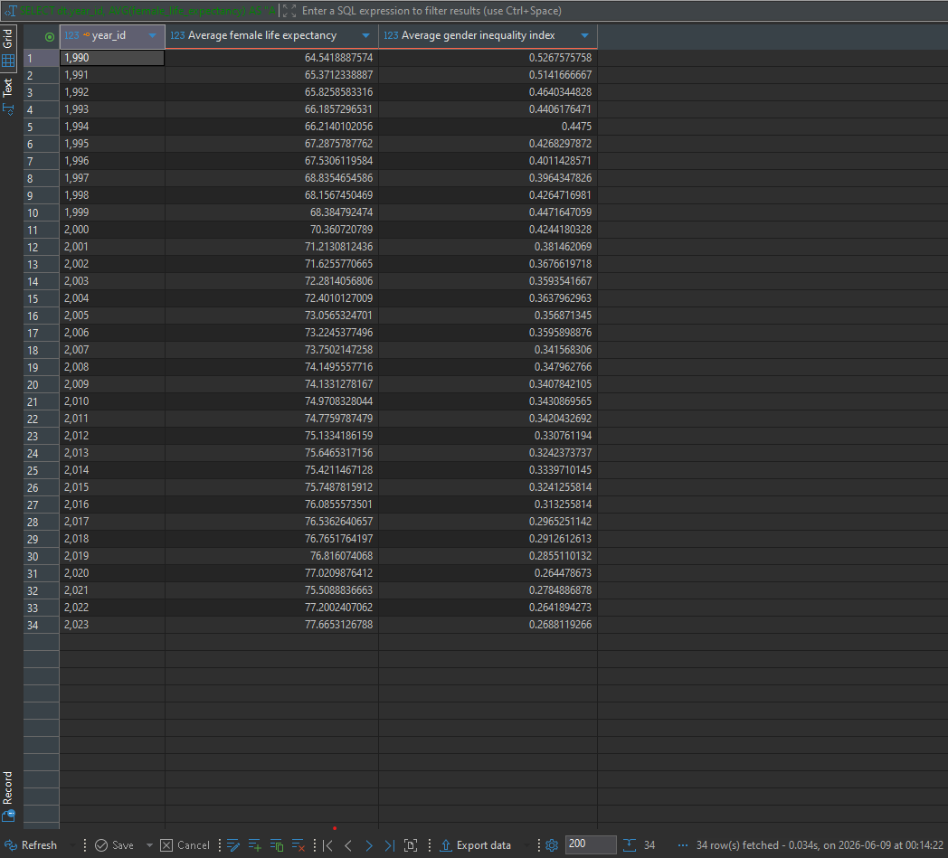

Ερώτημα 2: Ποια η κατάταξη των πρώτων 30 χωρών με τον υψηλότερο μέσο όρο δείκτη ισότητας;
Στόχος του ερωτήματος είναι η κατάταξη των χωρών με βάση το μέσο επίπεδο ισότητας των φύλων για την εξεταζόμενη χρονική περίοδο. Υπολογίζεται ο μέσος δείκτης ανισότητας φύλων ανά χώρα και πραγματοποιείται ταξινόμηση ώστε να αναδειχθούν οι πρώτες 30 χώρες με τα υψηλότερα επίπεδα ισότητας (χαμηλός δείκτης σημαίνει μεγαλύτερη ισότητα).
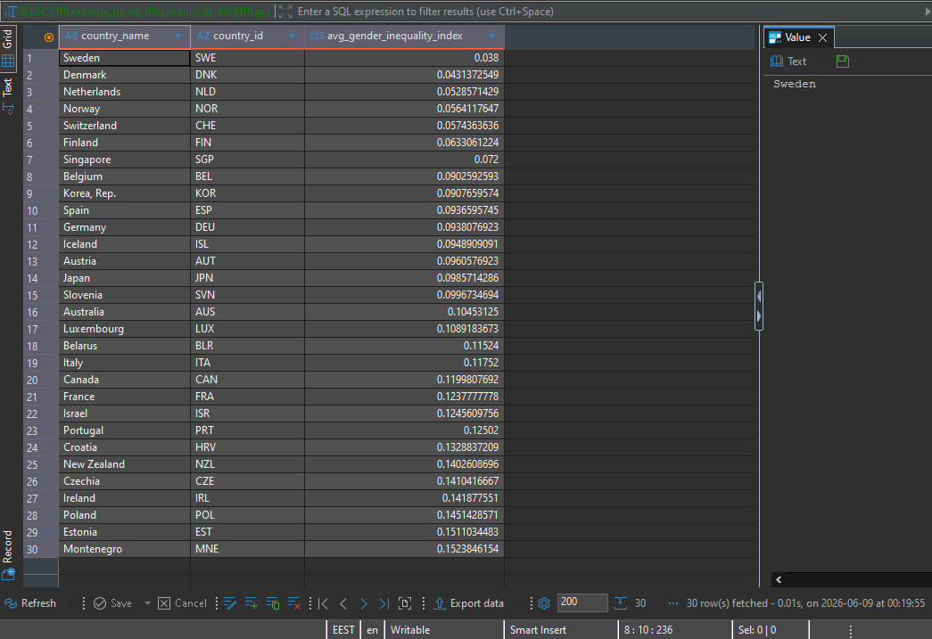

Ερώτημα 3: Ποια η κατάταξη των πρώτων 30 χωρών με το υψηλότερο μέσο όρο προσδόκιμο ζωής;
